Rešitve za 3. teden TJA 4. H in 4. V

DZ str. 59, 1. naloga:
Zgornja vrstica: 5, 4, 6
Spodnja vrstica: 2, 1, 3

DZ str. 59, 2. naloga:
1 a woman 2 a man 3 a baby
4 a boy 5 a dog 6 a girl

DZ str. 60, 1. naloga:
Slika 1: Kratki rjavi lasje Slika 2: Dolgi rjavi lasje
Slika 3: Dolgi blond lasje Slika 4: Dojenček: kratki blond lasje
Fant: Kratki črni lasje

DZ str. 60, 2. naloga:
2. She's got blond hair.
3. He's got short hair.
4. She's got short hair.
5. He's got blond hair.
6. She's got long hair.

DODATNO: DZ str. 61 – Quizzy
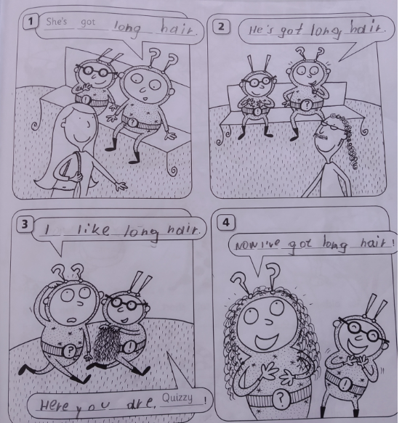
V zvezek napišete svoje pismo Gregu, če ga še niste in mi ga pošljite.

3. Delovni zvezek:
-DZ, Str. 62: 1. naloga:
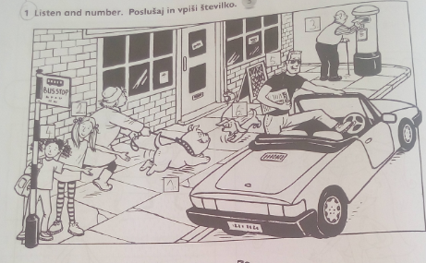

-DZ str. 62, nal. 2:
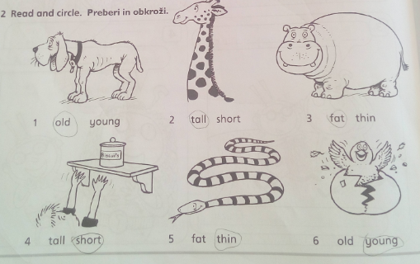

-DZ str. 64, nal. 2:
